2018-04-25

Battlax Racing R 11 – årets snabbaste nyhet

Bridgestone Battlax Racing R 11 är årets hetaste nyhet för racingbanan. Utvecklat för att ge extra grepp och bättre kontakt med underlaget kapar det nya mc-däcket varvtiderna jämfört med föregångaren.

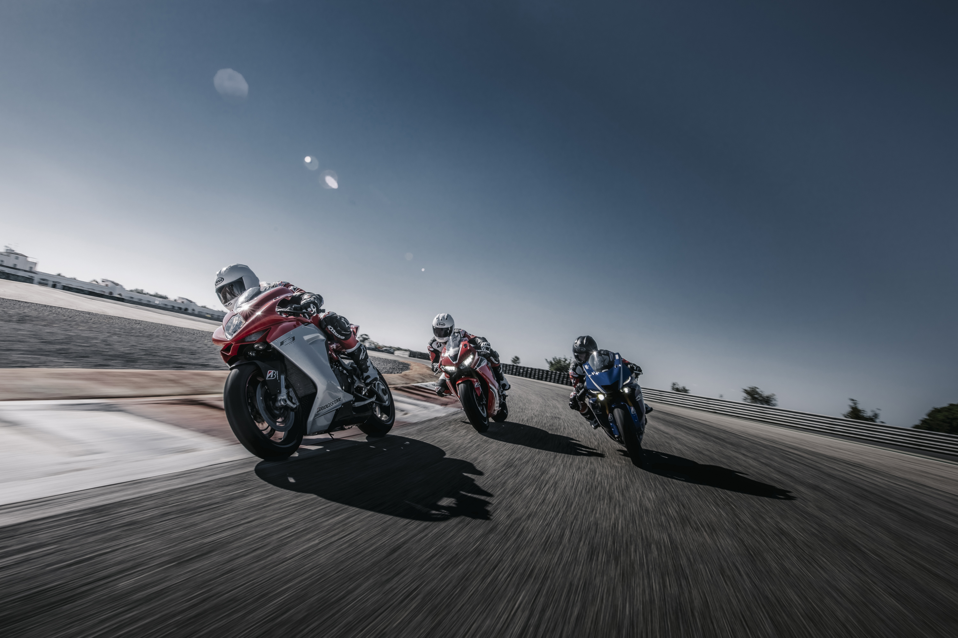

Bridgestone, världens största däck- och gummitillverkare, sätter en ny standard med Battlax Racing R11. Det nya däcket, som lanseras under våren i Sverige, har en ny materialblandning och nya konstruktionsdetaljer som gör att föraren kan utmana rekordtiderna, varv efter varv.

– Att köra på bana handlar mycket om självförtroende, Med nya Battlax R11 kan Bridgestone ge det där extra greppet och känslan av bankontakt, särskilt in i kurvor där självförtroendet är så viktigt. Den som kör på R11 kommer direkt att se sina varvtider kapas, säger Daniel Norén, Product manager MC för Bridgestone Sverige.

I utvecklingen av det nya däcket har Bridgestone utgått från den tidigare generationen av Battlax Racing med fokus på hur däcket uppträder på banan för att förbättra kontaktkänslan med underlaget.

Tester (1) visar en tydlig förbättring jämfört med föregångaren på alla områden, och särskilt vid ingången i kurvor. Detta påverkar varvtiderna och ger R11 genomgående bättre tider med en förbättring på 1,3 % på det snabbaste varvet jämfört med föregångaren R10.

Nya Battlax Racing R11 rekommenderas för alla kategorier av racingcyklar, inklusive mästerskapsserierna SSP 300, SST 600 och SST 1000, liksom alla tillverkares tävlingsevent.

Bridgestone lanserar en hel serie med två storlekar för framdäck och sex storlekar för bakdäcken under våren 2018. Alla R11-storlekar kommer att finnas tillgängliga i en mediumblandning med ett mjukt alternativ i vissa storlekar.

Vill du veta mer om Bridgestone och mc-racing? Besök www.bridgestone.eu och www.grippingstories.com och följ våra Bridgestone Moto-sidor på YouTube, Facebook and Instagram.

(1) Oschersleben (Tyskland), Honda CBR600RR, jämförelse med R10 T-2.

För mer information, kontakta:

Daniel Norén, Product manager MC
Bridgestone Sweden
Mob: +46 (70) 5152788
E-mail: daniel.noren@bridgestone.eu

Om Bridgestone
Som världens största tillverkare av däck och produkter av gummi leder Bridgestone vägen inom kvalitet och tekniska produktinnovationer och tjänster. Bolaget grundades 1931 i den lilla staden Kurume, Japan på ön Kyushu av Shojiro Ishibashi. Idag är Bridgestone ett världsomspännande företag med 140.000 medarbetare 178 tillverkningsanläggningar i 25 länder och med en närvaro på 150 marknader. Var femte fordon i världen kör idag med Bridgestonedäck. Bridgestones ambition är att erbjuda produkter och tjänster med överlägsen kvalitet som möter kundernas behov av kvalitet och säkerhet.

För mer information om Bridgestone i Sverige, bridgestone.se Du kan också hitta oss på Facebook.

